Тема: Учебное пособие по разработке web-страниц с помощью Microsoft FrontPage.

Работа выполнена:
Овчаренко Людмилой Павловной

Адрес учебного заведения:
630046
г. Новосибирск
Ул. Физкультурная, 16А

Школа №140

Новосибирск, 2006г.
ОГЛАВЛЕНИЕ.
ВВЕДЕНИЕ 3
ОСНОВНАЯ ЧАСТЬ 3
1. С ЧЕГО НАЧАТЬ СОЗДАНИЕ САЙТА 3
2. СОЗДАНИЕ СТРУКТУРЫ WEB-САЙТА 4
3. НАЗНАЧЕНИЕ ТЕМ WEB-САЙТАМ И СТРАНИЦАМ 5
4. ОБЩИЕ ОБЛАСТИ 6
5. ОБЪЯВЛЕНИЯ НА СТРАНИЦЕ. 6
6. ПАНЕЛЬ ССЫЛОК. 7
7. РАЗМЕЩЕНИЕ ТАБЛИЦ, ТЕКСТА, РИСУНКОВ НА WEB-СТРАНИЦЕ. 9
7.1. ПРОЕКТИРОВАНИЕ И СОЗДАНИЕ ТАБЛИЦЫ 9
7.2. РАЗМЕЩЕНИЕ ТЕКСТА НА WEB-СТРАНИЦЕ 11
7.3. ИЗОБРАЖЕНИЯ НА WEB-СТРАНИЦЕ. 12
8. ПРОСМОТР WEB-СТРАНИЦЫ В БРАУЗЕРЕ 12
9. FRONT PAGE-КОМПОНЕНТЫ 13
9.1. БЕГУЩАЯ СТРОКА 13
9.2. ИНТЕРАКТИВНАЯ КНОПКА 14
10. СОЗДАНИЕ ЭФФЕКТОВ ПЕРЕЛИСТЫВАНИЯ 15
СТРАНИЦ 15
11. ВСТАВКА ГОРИЗОНТАЛЬНОЙ СТРОКИ 15
12. ДОБАВЛЕНИЕ АНИМАЦИОННЫХ ЭФФЕКТОВ 15
С ИСПОЛЬЗОВАНИЕМ DYNAMIC HTML 15
13. РАБОТА С ГИПЕРССЫЛКАМИ 16
14. ФОРМЫ 17
ЗАКЛЮЧЕНИЕ 18
СПИСОК ИСПОЛЬЗОВАННОЙ ЛИТЕРАТУРЫ. 18

ВВЕДЕНИЕ
Сегодняшний день – это начало эпохи электронного проникновения во все сферы человеческой жизни, это нечто большее, чем просто маркетинговая кампания, это основа новой философии и новой деловой стратегии.
Internet и WWW прочно вошли в нашу жизнь, и нам уже трудно представить свою деятельность без них.
WWW – это огромный набор гипертекстовых документов, которые благодаря Internet доступны в любой точке мира.
Создание Web-сайтов является одной из важнейших технологий разработки ресурсов Internet. Хороший сайт, вбирая в себя всю полезную информацию, является лучшей визитной карточкой и коммерческой фирмы и образовательного учреждения, работая на них в любое время суток.
В настоящее время во всемирной паутине размещено несколько миллионов Web-сайтов и их число постоянно растет. Вы можете не только просмотреть любой из них и извлечь полезную для себя информацию, но и принять активное участие в их создании.
Существует множество средств для создания Web-сайтов, но лишь некоторые из них способны предоставить разработчикам инструменты для решения подавляющего большинства стоящих перед ним задач. К этим немногим средствам относится FrontPage, которому посвящен данный учебно-методический проект, предлагаемый вашему вниманию.
Web-сайт (Web-узел) - это набор связанных между собой близких по смыслу Web-страниц и файлов. Сайты обычно посвящены какой-то определённой теме и содержат информацию, относящуюся к частному лицу или компании. В программе Front Page существуют так называемые мастера (wizards), которые шаг за шагом позволяют создавать сайт, и шаблоны (templates), представляющие собой встроенные страницы, содержащие необходимое форматирование для создания и настройки создаваемых вами страниц. Мастера и шаблоны позволяют создавать сайты различных типов.
На каждом сайте существует одна особенная страница, называемая домашней, или главной (homepage). Все посетители вашего сайта сначала попадают на эту страницу. Щёлкнув на той или иной гиперссылке, пользователи смогут попасть и на другие страницы вашего сайта, или даже на страницы других сайтов.

ОСНОВНАЯ ЧАСТЬ

1. С ЧЕГО НАЧАТЬ СОЗДАНИЕ САЙТА
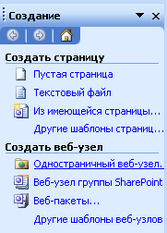
1 Запустите программу FrontPage.
2 Создание нового сайта начинается с создания одностраничного сайта (Файл → Создать→ Одностраничный веб-узел), затем указать место размещения сайта (с:\имя_директории\Web). Через кнопку Обзор выберите место (на диске С создайте папку Мой сайт, откройте её) и выберите шаблон (Одностраничный веб-узел).
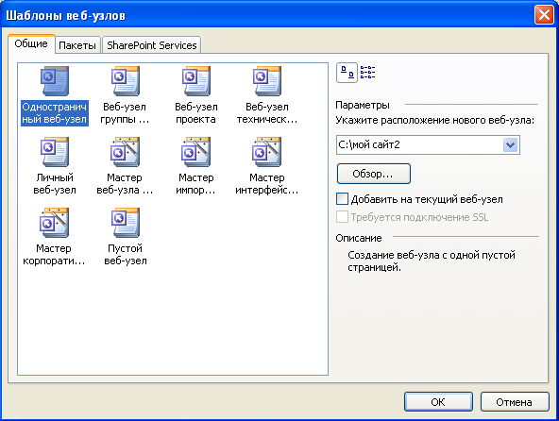

В папке Мой сайт автоматически созданы две папки: _private и images, и домашняя страница index/
Страницы нового узла удобно создавать в режиме Переходы, так как сразу закрепляется структура узла.
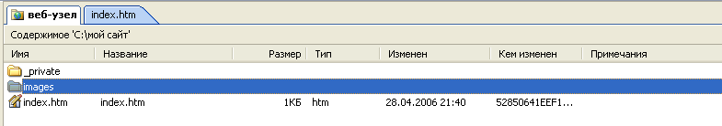

2. СОЗДАНИЕ СТРУКТУРЫ WEB-САЙТА

В режиме Переходы создать структуру узла
Перейдите от вида Папки к виду Переходы.
Создайте еще несколько страниц, щелкнув по кнопке на Панели инструментов и, перетаскивая их с помощью левой кнопки мыши, задайте связи между страницами.
Переименуйте страницы (кликнув правой кнопкой мыши), указав заголовки, соответствующие названиям страниц Вашего веб-узла.
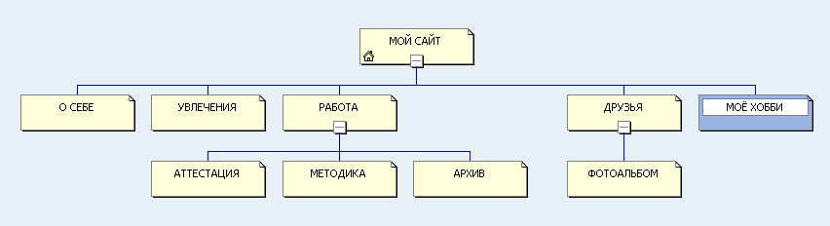

Заголовок, указанный на странице в виде Переходов будет соответствовать заголовку на странице в режиме Конструктора и Просмотра и тексту гиперссылки панели ссылок, созданной на основе Переходов. Часто он оказывается недостаточно информативен. Более подробный текст необходимо указать в качестве названия страницы. Это можно сделать в режиме Папки или в режиме Конструктора, обратившись непосредственно к свойствам данной страницы. Роль названия страницы очень важна: при сохранении страницы непосредственно из браузера оно используется в качестве имени ярлыков и закладок; кроме того, поисковые серверы заносят в свои базы данных именно названия посещаемых страниц.
Вернитесь к виду Папки.
Переименуйте имена файлов латинскими буквами, чтобы они соответствовали именам страниц.
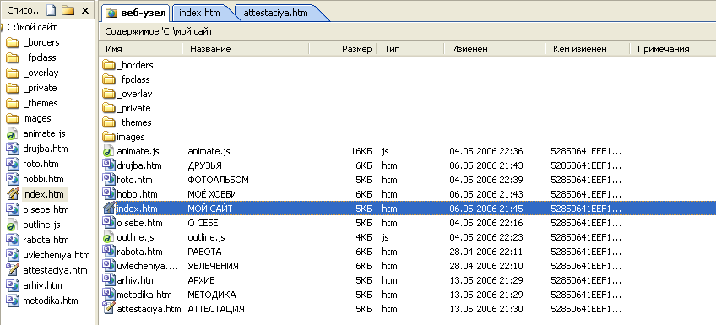

3. НАЗНАЧЕНИЕ ТЕМ WEB-САЙТАМ И СТРАНИЦАМ

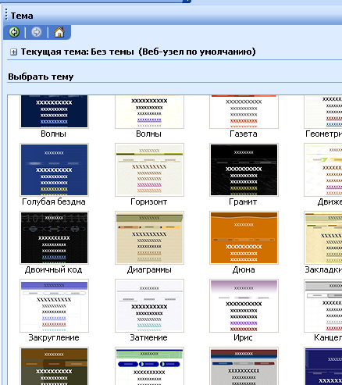
Выделите все страницы узла.
Через Формат/Тема откройте панель Тема в области задач.
Выберите Тему, примените ко всем выделенным страницам (через раскрывающийся список справа от макета).
Откройте последовательно все страницы веб-узла. Вкладки над каждой страницей помогут вам перемещаться по ним.

4. ОБЩИЕ ОБЛАСТИ
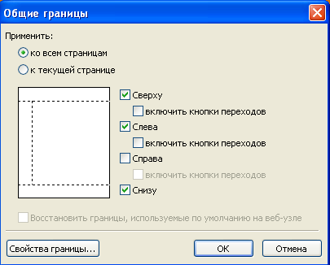
Через Формат/Общие границы откройте соответствующее окно. (Если меню Общие границы не активно, то выполните действия: Сервис- Параметры страницы- Разработка- Общие границы).
Установите галочки в соответствующих клетках.
Если согласиться с предложением включить кнопки переходов, то в общих границах сверху будут установлены объявления с заголовками и кнопки переходов на домашнюю, родительскую страницу и на страницы того же уровня; слева и справа кнопки переходов на страницы дочернего уровня.
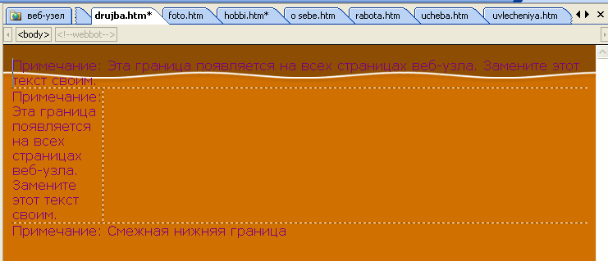
Включить и настроить кнопки переходов можно позже, как и любые объекты, размещенные в общих границах.

5. ОБЪЯВЛЕНИЯ НА СТРАНИЦЕ.
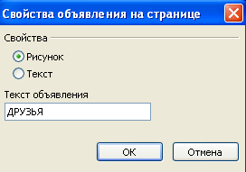
Установите курсор в общей границе сверху.
Через Вставка/Объявление на странице откройте соответствующее окно.
По умолчанию Вам предложат объявление в виде рисунка с текстом соответствующем заголовку страницы.
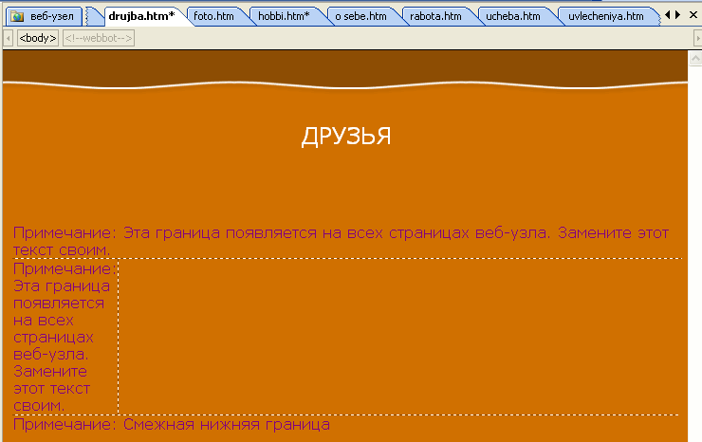

6. ПАНЕЛЬ ССЫЛОК.
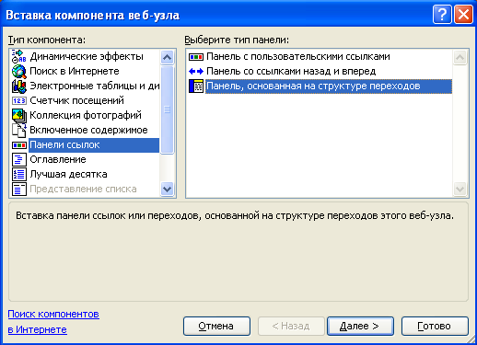
На основе структуры переходов
- Загрузите в окно редактирования файл index.htm.
- Установите курсор в верхней общей области.
- Через Вставка/Панель ссылок откройте соответствующее окно.
- Выберите панель, основанную на структуре переходов.
- Далее выберите стиль и ориентацию расположения ссылок.
В общих свойствах панели ссылок выберите уровень, на который вы хотите установить ссылки.
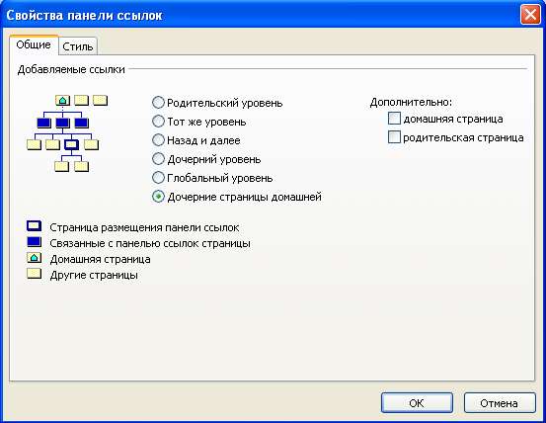
Панель с пользовательскими ссылками
- Загрузите в окно редактирования файл index.htm.
- Установите курсор в левой общей области.
- Через Вставка/Панель ссылок откройте соответствующее окно.
- Выберите панель, основанную на структуре переходов.
- Далее выберите стиль и ориентацию расположения ссылок.
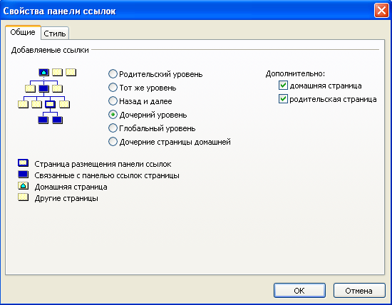
Добавьте все ссылки. С помощью кнопок Верх/Вниз расположите их в нужном порядке.
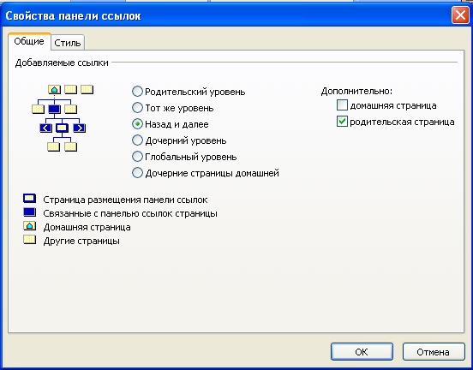
В результате получили следующее:
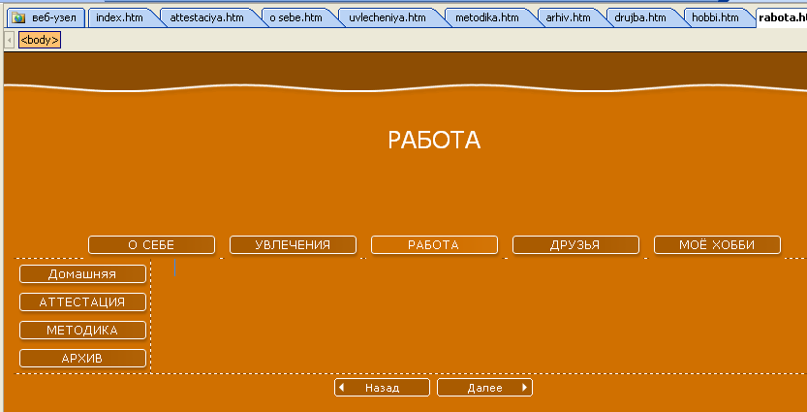

7. РАЗМЕЩЕНИЕ ТАБЛИЦ, ТЕКСТА, РИСУНКОВ НА WEB-СТРАНИЦЕ.

7.1. ПРОЕКТИРОВАНИЕ И СОЗДАНИЕ ТАБЛИЦЫ
Bo FrontPage используются два средства, позволяющих разбивать страницу на области, содержащие текст и графические изображения – таблицы и кадры (фреймы). Следует заметить, что предпочтительнее использовать таблицы, чем фреймы.
Важнейшим средством разработки макета Web-страницы является таблица. Функции таблиц при создании Web-страниц разнообразны. В первую очередь следует выделить следующие из них:
• выравнивание данных путем ввода их в ячейки таблицы (при этом предоставляется возможность рисовать таблицу линиями различной толщины);
• представление текста в виде колонок;
• выравнивание в формах полей ввода и их названий;
• распределение текста и графики по разным колонкам;
• создание рамки вокруг текста или графических изображений;
• размещение графических изображений по обе стороны от текста (или со всех сторон) и наоборот;
• расположение текста по контуру графического изображения;
• создание цветного фона для текстового фрагмента или отдельного изображения;
• включение таблиц в другие таблицы.
В процессе создания таблицы в диалоговом окне Вставить таблицу устанавливаются значения таких свойств: количество строк и столбцов; ширина таблицы; толщина линий, разделяющих ячейки и ограничивающих таблицу; величина интервалов между содержимым и внутренним краем границ ячейки;
выравнивание таблицы и т.д. В дальнейшем значения свойств таблицы можно изменить. В любой момент можно удалить как одну, так и несколько строк или колонок; объединить смежные ячейки; сформатировать особым образом содержимое одной ячейки или выделенного диапазона ячеек и т.д. При вводе данных размер ячейки
увеличивается по вертикали и по горизонтали в пределах ограничений, установленных для таблицы и столбца.
Вы можете задать ширину таблицы как в пикселях (фиксированная ширина), так и в процентном соотношении относительно ширины окна браузера или кадра, в который включена страница. Если ширина отдельного столбца или всей таблицы задана в пикселях, то отображение этой таблицы в браузере будет зависеть от разрешения экрана, заданного на компьютере пользователя.
Выделите домашнюю страницу и перейдите в режим просмотра Страница.
Откройте меню Таблица и активизируйте команду Вставка → Таблица. В результате откроется диалоговое окно Вставить Таблицу. В этом окне отображены значения свойств таблицы, установленные по умолчанию. Элементы диалогового окна Вставить таблицу показаны на рисунке:
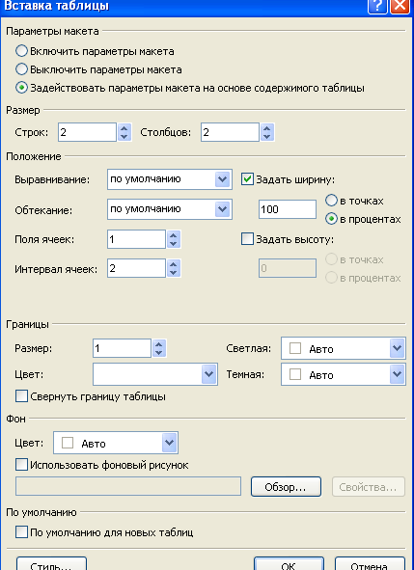

7.2. РАЗМЕЩЕНИЕ ТЕКСТА НА WEB-СТРАНИЦЕ
FrontPage имеет интерфейс текстового процессора Word. Текст может быть введен с клавиатуры или скопирован из другого документа через буфер обмена и вставлен на страницу с помощью команды "Правка →Встав".
Изменить вид шрифта выделенного фрагмента текста можно с помощью кнопок панели инструментов или в диалоговом окне Формат → Шрифт.
При редактировании выделенных абзацев можно использовать команды панели инструментов и команды меню Формат.
В FrontPage форматирование выполняется в режиме WYSIWYG (что видите – то и получаете). Завершив формирование страницы, сохраните ее. Каждая страница сайта сохраняется отдельно командой Файл → Сохранить.

7.3. ИЗОБРАЖЕНИЯ НА WEB-СТРАНИЦЕ.
Существует два основных способа, позволяющих вставлять на страницу графические изображения:
• c помощью диалогового окна Свойства страницы задается фон страницы;
• c помощью диалогового окна Рисунок, которое открывается через меню Вставка на страницу
добавляется графическое изображение.
После того, как изображение добавлено на страницу, вы можете изменить его с помощью панели инструментов . Эта панель автоматически появляется при щелчке на изображение.
В том случае, если на страницу вставлялось графическое изображение, то появляется окно Сохранить внедренные файлы. Необходимо: Изменить папку и выбрать папку images.
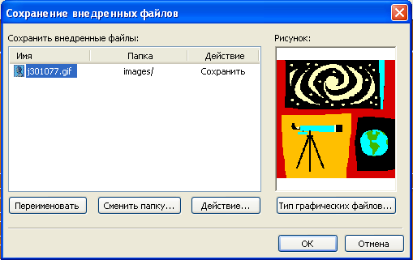

8. ПРОСМОТР WEB-СТРАНИЦЫ В БРАУЗЕРЕ
В процессе создания Web-страницы периодически просматривайте ее с помощью закладки Просмотр и в браузере.
Открыть Web-сайт в браузере Internet Explorer можно с помощью кнопки панели инструментов FrontPage или запустить программу Internet Explorer, выбрать команду Файл → Открыть → Обзор, найти файл с:\имя_директории\Web\index.htm, выделить его и нажать последовательно кнопки Открыть и OK.
Если вы хотите увидеть HTML-код вашей Web-страницы, выберите закладку HTML в нижней части окна Page. Если вы владеете языком HTML, то вы можете изменять HTML-код страницы.

9. FRONT PAGE-КОМПОНЕНТЫ
Компоненты FrontPage используются для автоматизации часто используемых процедур и представляют собой небольшой программный блок, который можно встраивать в веб-страницы. Некоторые компоненты будут работать только на веб-узлах, размещенных на сервере.
Компоненты добавляются с помощью команды Вставка/Веб-компонент.
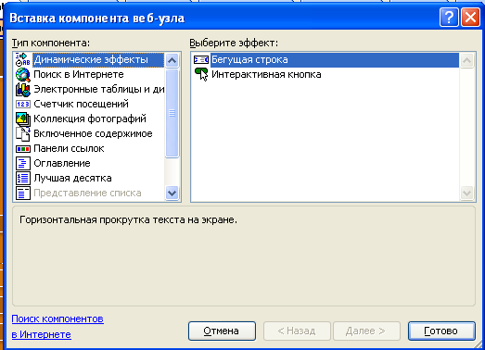
Вы можете вставить следующие компоненты:
- бегущая строка,

9.1. БЕГУЩАЯ СТРОКА
Команда Вставка → Динамические эффекты → Бегущая строка позволяет создать бегущую строку (прямоугольную область, в которой прокручивается текст). Для изменения ее свойств нужно нажать на нее правой кнопкой мыши, выбрать команду Свойства бегущей строки и заполнить диалоговое окно:
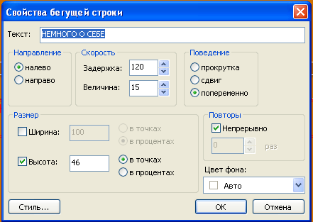

- интерактивная кнопка,

9.2. ИНТЕРАКТИВНАЯ КНОПКА
Кнопки перехода между страницами бывают двух видов. Это стандартные кнопки FrontPage с анимационным эффектом (Меню Вставка → Компонент → Интерактивная Кнопка). В появившемся диалоговом окне
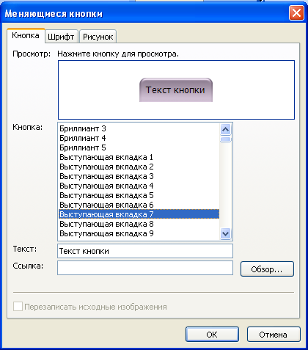
необходимо подписать кнопку Текст кнопки при этом можно установить параметры шрифта для надписи Шрифт. Указать ссылку на нужную страницу. Можно установить Цвет кнопки, эффект и цвет кнопки при наведении на нее курсора мыши. Размеры кнопки (ширина, высота).
Кроме стандартных кнопок FrontPage можно использовать кнопки, созданные с помощью графического редактора. Тогда она вставляется как картинка и по ней организуется гиперссылка.
- объект Office,
- коллекция фотографий,
- включенное содержимое,
- оглавление,
- фильм в формате Flash (дополнительный элемент).

10. СОЗДАНИЕ ЭФФЕКТОВ ПЕРЕЛИСТЫВАНИЯ

СТРАНИЦ
Формат → Смена страниц – задает различные варианты открытия и закрытия страницы в браузере. В диалоговом окне выбирается Событие, задается его Продолжительность в секундах и выделяется Эффект перемещения.
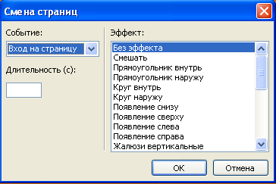

11. ВСТАВКА ГОРИЗОНТАЛЬНОЙ СТРОКИ
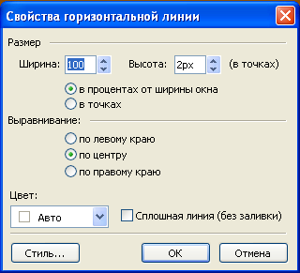
Вставка → Горизонт. Стр. – вставляет на страницу горизонтальную черту, свойства которой можно изменить, нажав на нее правой кнопкой мыши и выбрав пункт меню Свойства горизонтальной линии. В появившемся диалоговом окне поля:

12. ДОБАВЛЕНИЕ АНИМАЦИОННЫХ ЭФФЕКТОВ

С ИСПОЛЬЗОВАНИЕМ DYNAMIC HTML
Динамик HTML позволяет применять для оформления страниц анимационные эффекты выделенного объекта (текста, графического изображения). (Меню Формат → Динамик HTML Эффекты). При выборе этой команды появляется панель инструментов,
на которой нужно выбрать время эффекта, его тип и характеристики.
Динамическое изменение текста и рисунка.
- Откройте панель инструментов Эффекты DHTML.
- Установите курсор в любом месте текста или рисунка.
- В списке Событие выберите условие, при котором будет происходить эффект.
- В списке Эффект выберите действие.
- В списке Настройка выберите параметры эффекта. При замещении изображения установите одинаковые размеры рисунков.

13. РАБОТА С ГИПЕРССЫЛКАМИ
FrontPage предоставляет возможность добавлять на страницу гиперссылки, благодаря которым осуществляется переход с одной страницы на другую (которая может располагаться как на том же Web-сайте, так и на другом) или к отдельному элементу (закладке) на той же или на другой странице. В ссылку можно включить и текст, и изображение.
Чтобы создать ссылку, отметьте объект, который вы хотите включить в ссылку, после чего щелкните на кнопке Гиперссылка панели инструментов или активизируйте команду
Гиперссылка меню Вставка. Откроется диалоговое окно Создать гиперссылку
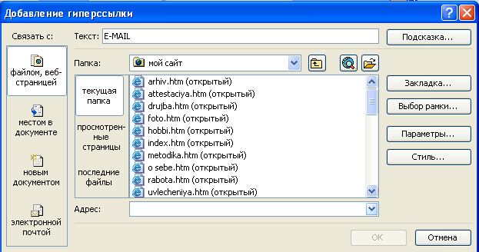
В этом окне вы можете создать гиперссылку:
• На страницу Web-сайта, который открыт в данный момент в FrontPage. Для этого нужно выбрать ее из списка.
• На внешний Web-сервер, заполнив строку URL самостоятельно.
• На адрес электронной почты, используя кнопку .
• На конкретное место страницы. Для этого в определенном месте страницы создается закладка: выделяется текст, выполняется команда Вставка → Закладка, в появившемся диалоговом окне вводится имя закладки и сохраняется эта страница.

Использование разметки рисунка для создания ссылок
Под разметкой страницы понимают создание горячих областей, которым назначают отдельные гиперссылки. Горячие области должны быть четко различимы и ассоциироваться с гиперссылками. Разметка изображения имеет смысл, если в нем будет создано как минимум две горячие области.
- Вставьте изображение на страницу, выделите его.
- На панели инструментов рисунков выберите инструмент рисования горячих областей (гиперпрямоугольник, гиперкруг, гипермногоугольник).
- Нарисуйте на изображении горячую область требуемой формы.
- В открывшемся окне Добавление гиперссылки установите ссылку.
- Для редактирования горячей области можно выбрать в контекстном меню Свойства гиперрисунка.
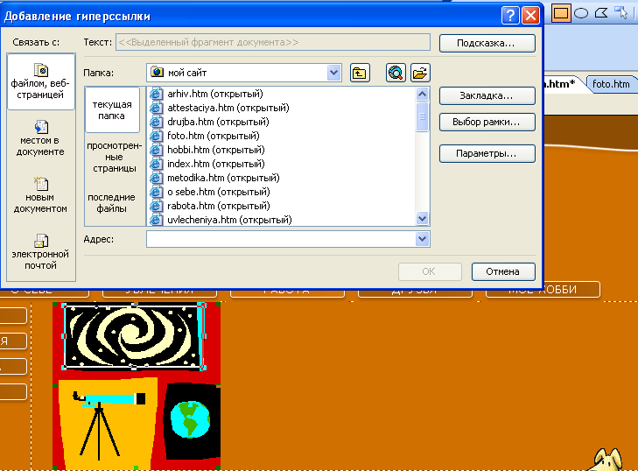

14. ФОРМЫ
Формы служат для организации обратной связи с пользователем на страницах узла, являются универсальным средством, как для сбора данных, так и для их представления. Данные пересылаются по сети на Web-сервер, где обрабатываются и сохраняются. Протестировать формы FrontPage можно только после того, как они будут опубликованы на сервере. Чтобы посмотреть, как выглядит форма, можно воспользоваться видом предварительного просмотра или просмотром в браузере, но при попытке отправить данные появится сообщение об ошибке.
Для создания форм можно воспользоваться мастером форм (Файл/Создать/Страница вкладка Общие) или добавить форму на уже существующую страницу (Вставка/Форма)

ЗАКЛЮЧЕНИЕ

СПИСОК ИСПОЛЬЗОВАННОЙ ЛИТЕРАТУРЫ.
Н. А. Инькова, Е. А. Зайцева, Н. В. Кузьмина, С. Г. Толстых СОЗДАНИЕ Web-сайтов
ОБУЧЕНИЕ MICROSOFT FRONTPAGE 2003. CD-ДИСК. РАБОТАЕМ. УЧИМСЯ. СМОТРИМ.
Собственные наработки.

